Проверочная работа
ПII ОИОЛОГИИ

6 КЛАСС

Образец

Инструкция по выполнению работы

На выполнение работы по биологии отводится 45 минут. Работа включает в себя 10 заданий.
Ответы на задания запишите в поля ответов в тексте работы. В случае записи неверного ответа зачеркните его и запишите рядом новый.
При выполнении работы не разрешается пользоваться учебником, рабочими тетрадями и другим справочным материалом.
При необходимости можно пользоваться черновиком. Записи в черновике проверяться и оцениваться не будут.
Советуем выполнять задания в том порядке, в котором они даны. В целях экономии времени пропускайте задание, которое не удаётся выполнить сразу, и переходите к следующему. Если после выполнения всей работы у Вас останется время, то Вы сможете вернуться к пропущенным заданиям.

Жеяаем успеха.!

Рассмотрите фотографии с изображением представителей различных объектов природы.

  - Подпишите их названия, используя слова из предложенного списка: бактерии, вирусы,
растения, животные.
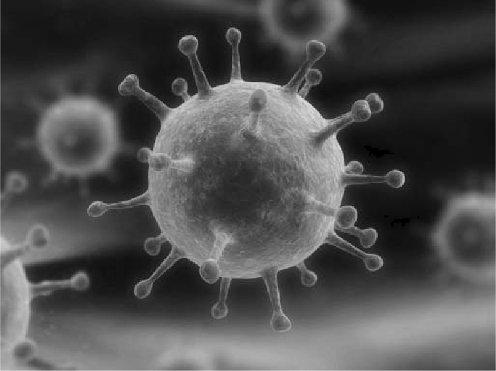
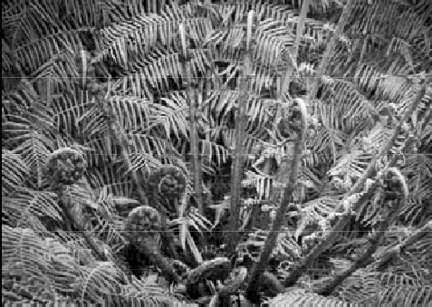

А.
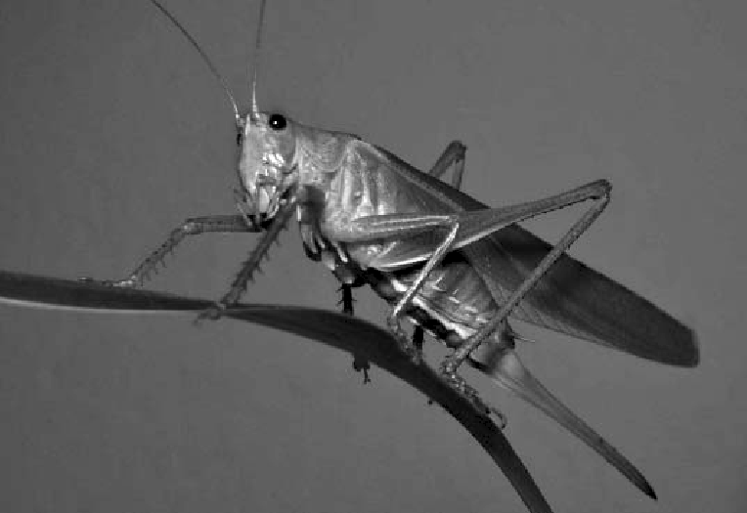
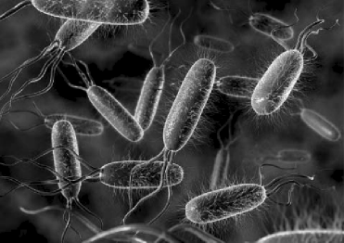

  - Три из изображённых на фотографиях объекта объединены общим признаком. Выпишите название объекта, «выпадающего» из общего ряда. Объясните свой выбор.

Ответ.

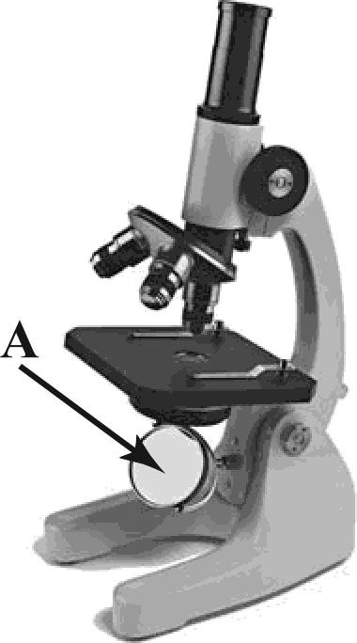
2.1. Рассмотрите изображение микроскопа (рис. 1). Что обозначено
на рисунке буквой А?

Ответ:

  - Какую роль играет эта часть микроскопа при работе с ним?

Ответ:

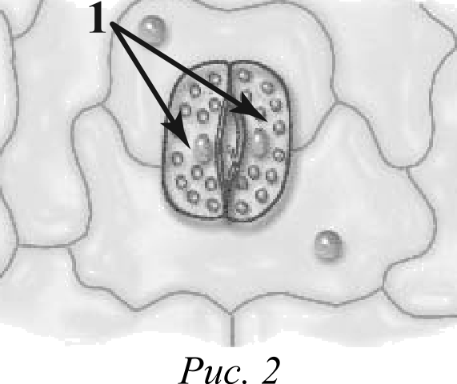
  - Ольга рассмотрела кожицу листа одуванчика под микроскопом и сделала рисунок (рис. 2). Что она изобразила на рисунке под цифрой 1?

Ответ:

  - Рисунок 2 был выполнен при работе с микроскопом, на котором указано:
- увеличение окуляра — 10;
- увеличение объектива — 40.
Какое общее увеличение даёт данный микроскоп?

Ответ:

Выберите из предложенного списка и вставьте в текст пропущенные слова, используя для этого их цифровые обозначения. Впишите номера выбранных слов на места пропусков в тексте.
Строение клетки
Клетка имеет две обязательные части: клеточную мембрану, (А) и генетический аппарат. В клетках растений, животных и грибов генетический аппарат окружён мембраной и называется (Б). Для растительных клеток важнейшее значение имеют пластиды, окрашенные в зелёный цвет, — (В).
Список слов:
- хлоропласт
- цитоплазма
- жгутик
- ядро
- митохондрия
- вакуоль

Запишите в таблицу выбранные цифры под соответствующими буквами. Ответ:

В изображённом на рисунке опыте экспериментатор прикасается острым предметом к телу гидры — кишечнополостного животного.
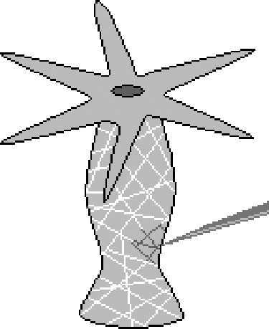
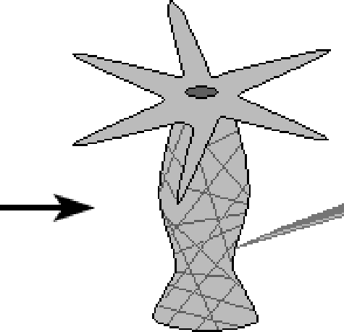
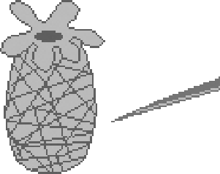
  - Какое изменение произошло с телом гидры?
Ответ:

  - Какое свойство организмов иллюстрирует этот опыт?
Ответ:

Какие клетки животного обеспечивают данное свойство?
Ответ:

Рассмотрите изображение цветка и выполните задания.
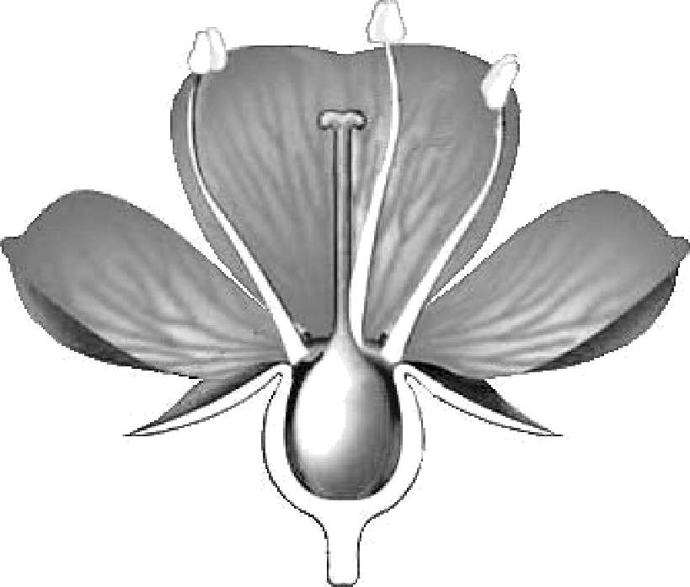
  - Покажите стрелками и подпишите на рисунке чпшелисшнк, иыльник, завязь.

  - Какую функцию в цветке выполняет завязь?

Ответ:

  - Назовите клетку, которая образуется в завязи.
Ответ:

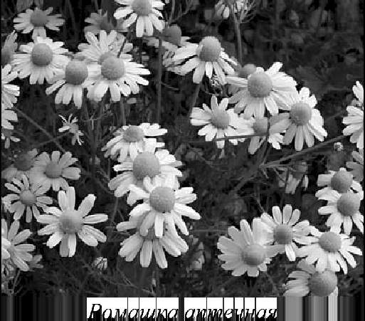
Анна и Владимир собрали и подготовили для гербария образцы растений. Для каждого растения им
необходимо составить «паспорт», соответствующий положению этого растения в общей классификации организмов. Помогите ребятам записать в таблицу слова из предложенного списка в такой последовательности, чтобы получился «паспорт» растения, изображенного на фотографии.

Список слов:
- Покрытосеменные (цветковые)
- Ромашка аптечная
- Ромашки
- Растения

Царство | Отдел | Род

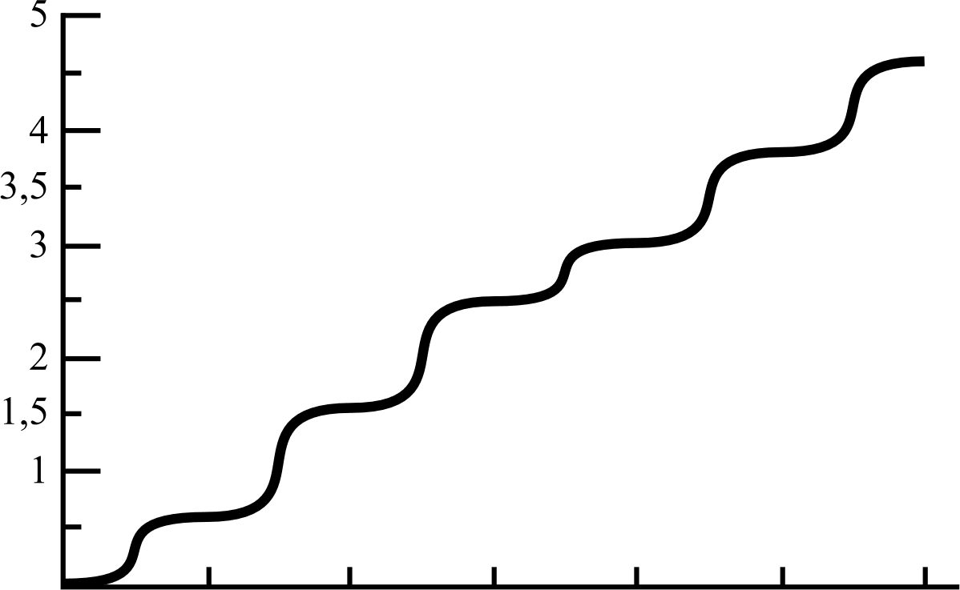
На графике показан рост древесного растения умеренного климата в течение нескольких лет.

4,5

2,5
BsıcOтa, M

0,5

1 2 3 4 5 6
Время, годы

  - Определите максимальную высоту растения на третий год жизни.
Ответ:

Как можно объяснить наличие периодов в жизни растения, когда его рост в высоту резко замедлялся?
Ответ:

Известно, что для прорастания семян необходимы определённые условия. Сергей решил выяснить роль одного из таких условий, проведя следующий опыт. Он взял два одинаковых стакана, в которых было немного воды, положил в каждый по 15 семян ropoxa, причём в один он насыпал немного земли (рис. 1). Оба стакана он поставил на столе в комнате. Через несколько дней Сергей наблюдал следующую картину (рис. 2).
На момент начала onыma Через несколько дней nocлe начала опыта
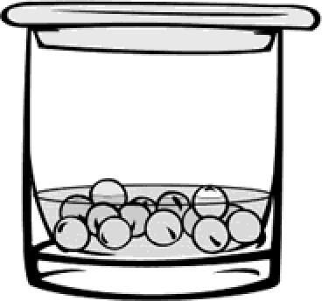
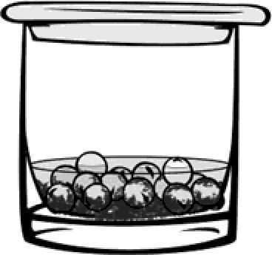
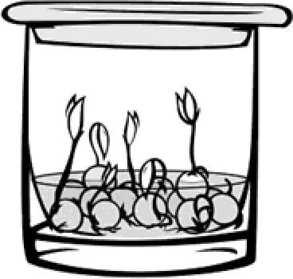
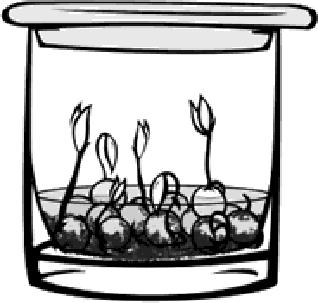
Рис. 2

  - Влияние какого условия на прорастание семян изучал Сергей?
Ответ:

Используя рисунки, сформулируйте вывод о влиянии этого условия на прорастание семян.
Ответ:

Какое из условий опыта, проведённого Сергеем, является необходимым для прорастания
семян? Обоснуйте свой ответ.
Ответ:

Растения по-разному относятся к свету, теплу и влаге, и это учитывается цветоводами при разведении различных растений.
  - Опишите особенности растений агавы и фиалки, которые необходимо учитывать при их разведении в домашних условиях, используя для этого таблицу условных обозначений.

Условные обозначения:

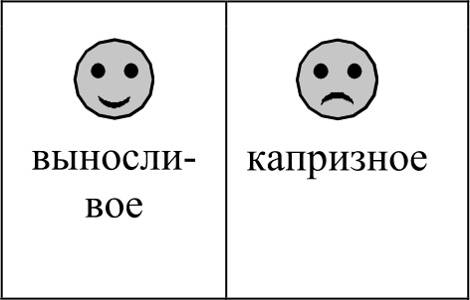
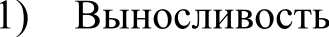 3) Требуемый
режим
полива сухая увлажнён- постоянно вода земля ная влажная в
земля земля поддоне

2) Требуемая влажность
воздуха
и температура
18°C

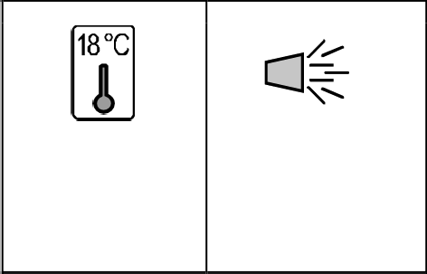
комнатная регулярное темпера- опрыскива- тура ние
- Отношение
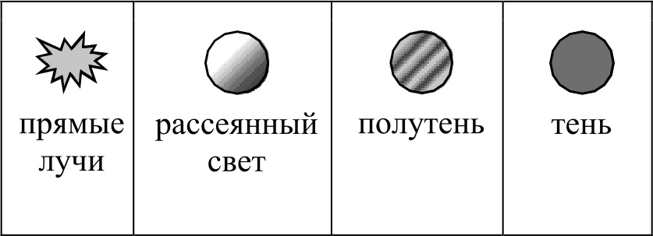
к свету

Характеристики:

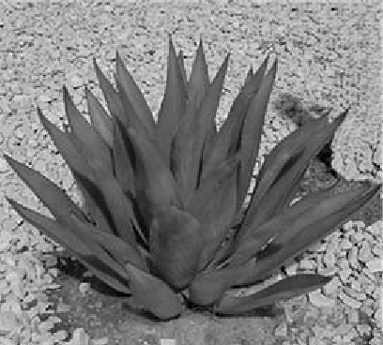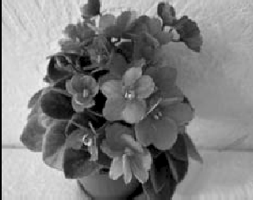

1) 2) 3) 4)
18°C
1) 2) 3) 4)
18°C

Агава:

2)
Фиалка:
1)

2)

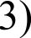
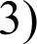

4) 4)

По каким из приведённых в описании позиций эти растения имеют одинаковые характеристики?
Ответ.

  - Рассмотрите изображения животных: майский жук, крот, гребешок. Подпишите их названия под изображениями.
Под каждым названием подпишите название среды обитания взрослой формы животного:
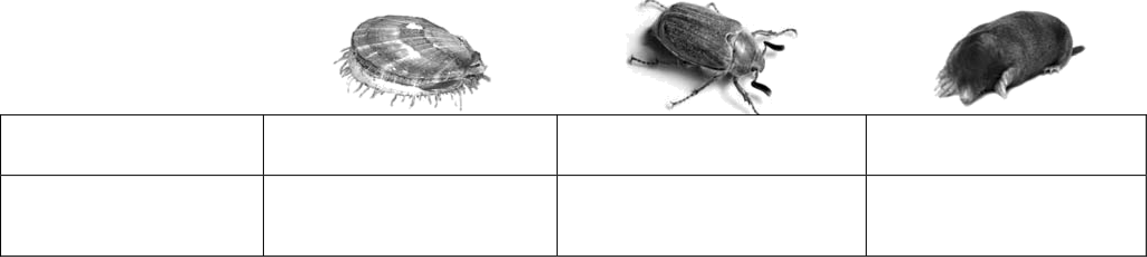
наземно-воздушная, водная, почвенная.

Название Среда обитания

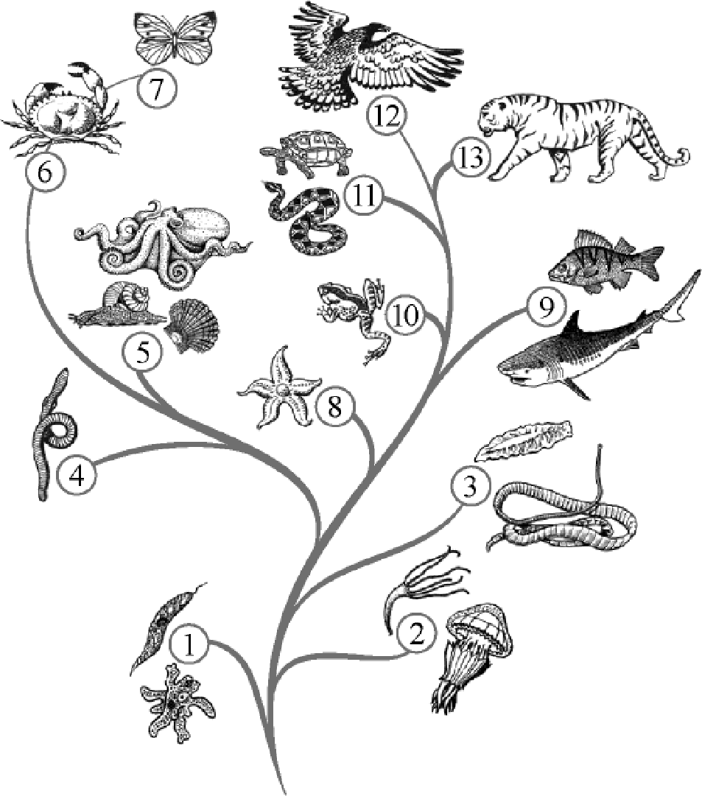
  - Рассмотрите схему, отражающую развитие животного мира Земли. 1 — Простейшие
2 — Кишечнополостные 3 — Плоские черви
4 — Кольчатые черви 5 — Моллюски
- — Ракообразные
- — Насекомые
- — Иглокожие
- — Рыбы
- — Земноводные
- — Пресмыкающиеся
- — Птицы
- — Млекопитающие

Какими цифрами на схеме обозначены группы организмов, к которым относят изображённых на фотографиях животных? Запишите в таблицу номера соответствующих групп.

Майский жук | Крот | Гребешок

  - Какое из этих животных относят к позвоночным? Ответ:

Система оценивания проверочной работы

Правильный ответ на каждое из заданий 2.1, 2.2, 2.3, 2.4, 4.1, 4.2, 4.3, 5.3, 7.1, 7.2, 8.1,
10.3 оценивается 1 Оаллом.
Полный правильный ответ на каждое из заданий 1.1, 3, 6, 10.2 оценивается 2 баллами. Если в ответе допущена одна ошибка (в том числе написана лишняя цифра или не написана одна необходимая цифра), выставляется 1 балл; если допущено две или более ошибки
0 баллов.

Номер задания | Правильный ответ
1.1 | А — вирусы Б — растения В — животные Г — бактерии
2.1 | зеркало
2.2 | регулирование освещённости
2.3 | устьице / замыкающие клетки
2.4 | 400
3 | 241
4.1 | сЖалосЬ
4.2 | раздражимость ИЛИ рефлекс
4.3 | нервные клетки ИЛИ нейроны
5.3 | яйцеклетка
6 | царство — Растения  отдел — Покрытосеменные (цветковые) род — Ромашки  вид — Ромашка аптечная  ИЛИ 4132
7.1 | 2,5 метра
8.1 | наличие почвы
10.2 | майский жук — 7 крот — 13  гребешок — 5
10.3 | крот

1.2. Три из изображённых на фотографиях объекта объединены общим признаком.
Выпишите название объекта, «выпадающего» из общего ряда. Объясните свой выбор.

Содержание верного ответа и указания к оцениванию
(допускаются иные формулировки ответа, не искажающие его смысла)
Правильный ответ должен содержать следующие элементы:
- объект: вирус;
- объяснение, например: это неклеточная форма жизни
Правильно определён объект и дано объяснение
Правильно определён объект, объяснение отсутствует.  ИЛИ Объект определён неправильно / не определён, независимо от наличия объяснения.  ИЛИ Ответ неправильный | 0
Максимальный балл | 1
5.1. Покажите стрелками и подпишите на рисунке чпшелисшик, пыльник, завязь.
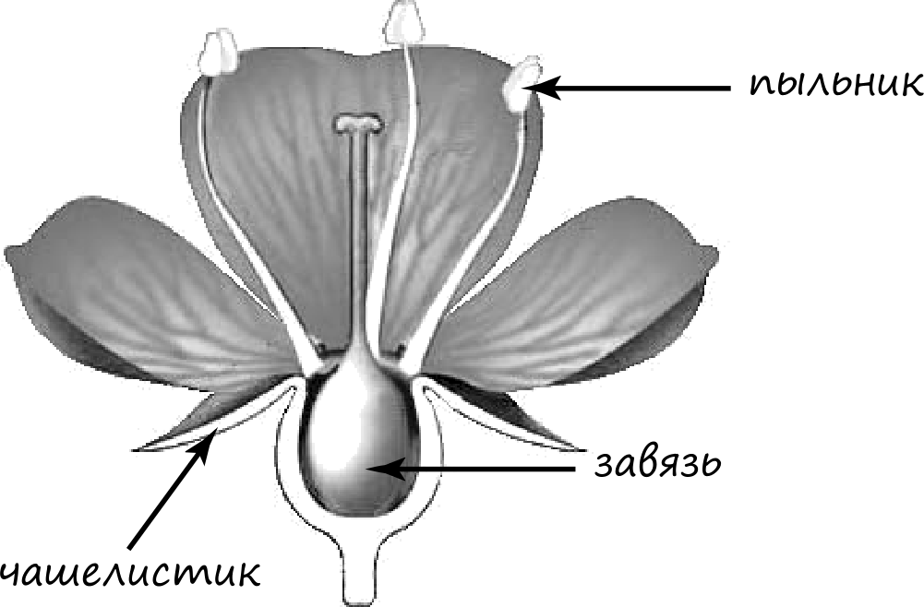

Содержание верного ответа и указания по оцениванию | Баллы
Верно подписаны три части цветка | 2
Верно подписаны только две части цветка | 1
Верно подписана только одна часть цветка. ИЛИ Ответ неправильный | 0
5.2. Какую функцию в цветке выполняет завязь?

Содержание верного ответа и указания к оцениванию
(допускаются иные формулировки ответа, не искажающие его смысла)
Правильный ответ должен содержать vказание функции, например:
защита семязачатка от высыхания ИЛИ защита от низких температур ИЛИ защита от поедания насекомыми
Правильно указана функция | 1
Ответ неправильный | 0
Максимальный балл | 1

7.2. Как можно объяснить наличие периодов в жизни растения, когда его рост в высоту резко
замедлялся?

Содержание верного ответа и указания к оцениванию
(допускаются иные формулировки ответа, не искажающие его смысла)
Правильный ответ должен содержать ответ на вопрос, например: Замедление
роста связано со сменой сезонов (осень, зима)
Дан правильный ответ на вопрос | 1
Ответ неправильный | 0
Максимальный балл | 1

8.2. Используя рисунки, сформулируйте вывод о влиянии этого условия на прорастание
семян.

Содержание верного ответа и указания к оцениванию
(допускаются иные формулировки ответа, не искажающие его смысла)
Правильный ответ должен содержать вывод, например: наличие почвы не влияет
на прорастание семян ИЛИ прорастание семян не зависит от наличия почвы
Сделан правильный вывод | 1
Ответ неправильный | 0
Максимальный балл | 1

8.3. Какое из условий опыта, проведённого Сергеем, является необходимым для прорастания
семян? Обоснуйте свой ответ.

Содержание верного ответа и указания по оцениванию
(допускаются иные формулировки ответа, не искажающие его смысла)
Правильный ответ должен содержать следующие элементы:
- ответ на вопрос (условие опыта): наличие воды ИЛИ наличие воды, так как семена проросли в обоих стаканах;
- обоснование, например: вода участвует в обмене веществ ИЛИ семенная кожура в присутствии влаги набухает; питательные вещества, растворённые в воде, поступают к зародышу.
Элементы ответа могут быть приведены в иных, близких по смыслу формулировках
Правильно дан ответ на вопрос, и приведено обоснование | 2
Правильно дан только ответ на вопрос | 1
Ответ неправильный | 0
Максимальный балл | 2

разведении в домашних условиях, используя для этого таблицу условных обозначений.

Содержание верного ответа и указания по оцениванию | Баллы
Правильный ответ должен содержать следующие условия выращивания растений. агава.
- выносливое,
- комнатная температура,
- сухая земля,
- прямые солнечные лучи, фиалка:
- выносливое,
- комнатная температура,
- наличие воды в поддоне,
- рассеянный свет
Условия могут быть приведены в более развернутых формулировках
Правильно указаны по четыре условия для выращивания каждого из растений | 2
Правильно указаны два-три условия для выращивания одного из растений и два- четыре условия для выращивания другого растения.  ИЛИ Правильно указаны четыре условия для выращивания только одного из растений | 1
Все комбинации элементов, не соответствующие указаниям по выставлению 2 и 1 балла.  ИЛИ Ответ неправильный | 0
Максимальный балл | 2

9.2. По каким из приведённых в описании позиций эти растения имеют одинаковые

характеристики?

Содержание верного ответа и указания по оцениванию | Баллы
Правильный ответ должен содержать указание следующих позиций, по которым
растения имеют одинаковые характеристики:
- агава и фиалка — выносливые растения;
- для выращивания необходима комнатная температура
Правильно указаны две позиции | 2
Правильно указана только одна позиция | 1
Ответ неправильный | 0
Максимальный балл | 2

названия под изображениями.
Под каждым названием подпишите название среды обитания взрослой формы животного:
наземно-воздушная, водная, почвенная.

Название
Гребешок
Майский жук
Крот

Среда обитания водная наземно-воздушная почвенная

Содержание верного ответа и указания по оцениванию | Баллы
Верно подписаны три животных и указаны среды их обитания | 2
Верно подписаны два-три животных и указаны среды обитания одного-двух из  ИЛИ Верно подписаны только три животных | 1
Все комбинации элементов, не соответствующие указаниям по выставлению 2 и 1 балла.  ИЛИ Ответ неправильный | 0
Максимальный балл | 2

Система оценивания выполнения всей работы

Максимальный балл за выполнение работы — 33.

Рекомендации по переводу первичных баллов в отметки по пятибалльной шкале

